附件：

天津港保税区天保青年公寓航空路底商
户外广告牌匾设施许可告知承诺书

一、基本情况
设置单位
设置地点
牌匾性质 | 经营性 公益性
设置规格
材质结构 |  | 设置数量
光源形式 |  | 设置规格
牌匾内容
施工期限
二、承诺内容
我单位承诺严格落实以下要求：
- 设置方式及形式
牌匾的设置可附于或突出建筑物表面，但要整齐划一。实行一店一牌、一单位一牌，不得多层设置。字体简洁明快。牌匾总高度（C）与牌匾高度（c）应满足：1/3≤c/C≤3/5。字体宜突出其背景层面，突出尺寸不得大于0.15米。
（二）设置位置及尺寸
牌匾下沿距地面高度不得小于3.32米，牌匾宽度不得大于1.22米，在建筑物一层原始雨棚位置表面制作。牌匾表面突出建筑外墙的宽度不应大于1.2米。具体设置位置及尺寸参见规划效果图。
（三）材质及颜色
店招牌匾设置宜采用耐久、便于维护的新材料，不应采用大面积单一且艳丽的色彩。背景宜采用米黄、浅灰、白色等淡雅色彩；字体宜采用橘黄、暗红、深绿、深蓝等低明度稳重色彩或白色，背景与字体颜色应协调。
遵循“清晰、明快、协调”原则，色彩搭配合理，便于识别，彰显个性。
（四）内容、用字及照明
商业牌匾内容应当健康，除企业注册名称、图标外无其他广告内容。牌匾内容与注册名称不一致的，应取得相关权利授权，不侵犯任何他人的商标权等合法权益。
使用字体应规范、大气、美观、清晰。应当使用规范汉字，一般情况不得使用繁体字、异体字，不得出现不规范的简化字和错别字。
商业牌匾的照明可分为内置LED照明、霓虹灯照明和背打光照明。灯具设置应兼顾白天景观效果。设计新颖，动静结合，突出夜间景观效果。牌匾灯光颜色遵循“清新、明快、协调”原则，合理搭配，彰显个性。
（五）天保青年公寓航空路底商规划效果图
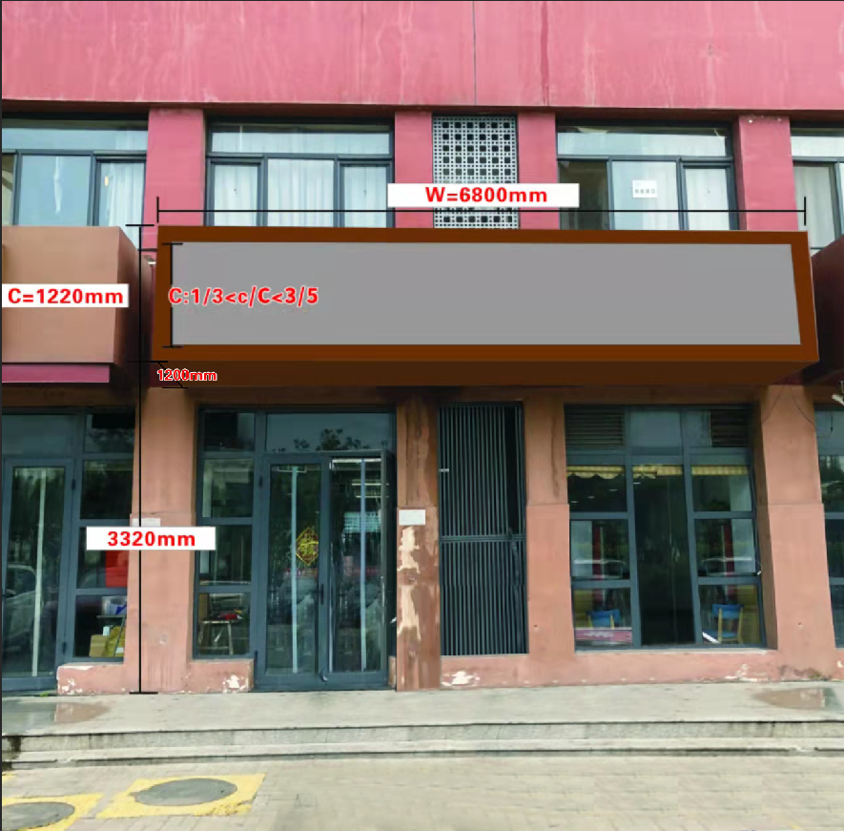

（六）履行承诺法律责任
依法履行承诺书的各项内容，自觉接受城市管理主管部门的监督检查。对未履行承诺内容，我单位愿承担相关的法律责任。

承诺单位（盖章）：
法人签字：
承诺时间： 年 月 日
注：
1、本承诺书一式三份。一份由保税区政务服务办公室存档，一份由保税区城市环境管理局存档，一份由承诺人保存。
2、承诺人在做出承诺前，必须仔细阅读，准确理解承诺书的内容，然后做出承诺，并在承诺书上签字盖章。承诺人一经签字、盖章即被视为做出承诺。

